

Москва, 5 октября 2015г.
Mόσχα, 5 Οκτωβρίου 2015
Дорогие друзья! Αγαπητοί φίλοι,

1/ С большой радостью приняли участие на празднике «АКРОПОЛИС», проведенном, по случаю 25-летия Московского общества греков (МОГ) 27 сентября с.г. в Саду «Эрмитаж» и организованным Московским обществом греков и Правительством Москвы.

Танцевальный коллектив Греческого культурного центра (художественный руководитель – Татьяна Черная) неоднократно выступил с программой народных танцев материковой и островной Греции на главной и на малой сцене Сада; директор Греческого культурного центра Теодора Янници выступила, вместе с актрисой и режиссером Ольгой Прихудайловой и актрисой из Греции Элладой Мешвиашвили, в составе жюри конкурса чтецов античной драмы, параллельно прочитав несколько отрывков из нашего спектакля «Антигона», на которой она выступает в титульной роли (https://www.youtube.com/watch?v=JeP2WUYu-Ds).

От всей души поздравляем всех участников конкурса за проникновенное исполнение, и особенно победителей, занявших три (3) первых места, а именно 1-е место: Екатерину Устюгову, за монолог Медеи (Еврипид "Медея"), 2-e место: Ирину Обидину, монолог Деяниры (Софокл, "Трохинянки"), 3-е место: Владимира Сечкина, монолог Тевкра (Софокл, "Аякс"), а также организаторов всего праздника, который прошел динамично и оставил значимый след в культурной жизни российской столицы. Отрадно, что в конкурсе активно приняли участие учащиеся Театральной мастерской ГКЦ под руководством режиссера Георгия Владимировича Червинского.

Пользуясь случаем, выражаем нашу глубокую благодарность Отделу по Туризму при Посольстве Греции в Москве за оказанное ГКЦ гостеприимство в своем стенде.
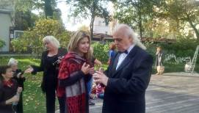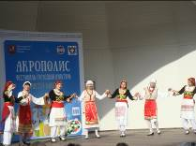
Теодора Янници и Георгий Червинский Танцевальный коллектив ГКЦ
Δώρα Γιαννίτση και Γκεόργκιι Τσερβίνσκι Χορευτικό Συγκρότημα Κ.Ε.Π.

1/ Με μεγάλη χαρά συμμετείχαμε στην εορταστική εκδήλωση «ΑΚΡΟΠΟΛΗ», εφιερωμένη στην επέτειο των 25 ετών του Συλλόγου Ελλήνων Μόσχας, που πραγματοποιήθηκε από κοινού από το Σύλλογο Ελλήνων Μόσχας και το Δήμο/Κυβέρνηση της Μόσχας την Κυριακή 27 Σεπτεμβρίου 2015 στο πάρκο «Ερμιτάζ».

Το Χορευτικό Συγκρότημα του Κέντρου Ελληνικού Πολιτισμού (Κ.Ε.Π.) με επικεφαλής-καλλιτεχνική διευθύντρια την Τατιάνα Τσόρναγια τόσο στην κεντρική σκηνή του Πάρκου όσο και στη μικρή, μύησε το κοινό στους παραδοσιακούς νησιώτικους και ηπειρωτικούς χορούς της Χώρας μας, ενώ η διευθύντρια του Κ.Ε.Π. Δώρα Γιαννίτση συμμετείχε, μαζί με τη ρωσίδα σκηνοθέτη και ηθοποιό Όλγα Πριχουντάιλοβα και την Ελληνίδα ηθοποιό Ελλάδα Μεσβιασβίλι, στην κριτική επιτροπή του Διαγωνισμού Απόδοσης Αρχαίου Δράματος, απαγγέλλοντας, παράλληλα η ίδια ορισμένα αποσπάσματα από την παράστασή μας «Αντιγόνη» του Σοφοκλή, στην οποία ερμηνεύει τον ομώνυμο ρόλο (https://www.youtube.com/watch?v=JeP2WUYu-Ds) .

Από τα βάθη της καρδιάς μας συγχαίρουμε όλους τους συμμετέχοντες στο Διαγωνισμό για την εκφραστική ερμηνεία τους, τους νικητές των τρίτων πρώτων βραβείων, ήτοι τους Γιεκατερίνα Ουστιούγκοβα (μονόλογος Μήδειας, «Μήδεια» Ευριπίδη), Ειρήνα Ομπίντινα (μονόλογος Διηάνειρας, «Τραχίνιαι» Σοφοκλή), και Βλαντίμιρ Σέτσκιν (μονόλογος Τεύκρου, «Αίαξ» Σοφοκλή), καθώς και τους οργανωτές της όλης δυναμικής και σημαντικής αυτής εκδήλωσης/γεγονότος, που θα μείνει ανεξίτηλη στη μνήμη των κατοίκων της Μόσχας. Ιδιαίτερα, επίσης, μάς χαροποίησε η δραστήρια συμμετοχή των σπουδαστών στο Θεατρικό Εργαστήρι του Κ.Ε.Π. με καλλιτεχνικό διευθυντή το σκηνοθέτη Γκεόργκιι Τσερβίνσκι, τον οποίο επίσης συγχαίρουμε ιδιαιτέρως.

Δραττόμεθα της ευκαιρίας να εκφράσουμε την ιδιαίτερη ευγνωμοσύνη ,ας στο Γραφείο Ε.Ο.Τ. Μόσχας για την εκ μέρους του ευγενική φιλοξενία του Κ.Ε.Π. στο περίπτερό του.

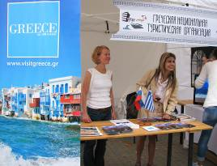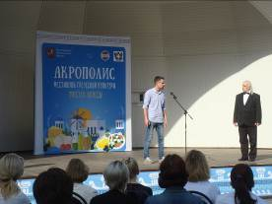

2/ Расширяя географию наших очагов по распространению греческой культуры и греческого языка, в субботу 3 октября 2015г. мы приняли участие на Дне открытых дверей ГБУ Центра Социального Развития «Мещанское» и ГБУ Центра Социального Развития «Красносельская». В ГБУ «Мещанское» директор ГКЦ Теодора Янници представила нашу деятельность и поприветствовала начало взаимодействия двух организаций, которое знаменуется курсами греческого языка и занятиями по народным греческим танцам, делав акцент, при этом, на историко-культурно-духовной близости двух единоверных народов, россиян и греков, а Танцевальный коллектив ГКЦ под руководством Татьяны Черной представил греческие танцы «хасапикос» и «каламатианос», завоевав аплодисменты зрительского зала.
В ГБУ «Красносельская» Вокальный коллектив ГКЦ под руководством Ольги Танчевой также представил работу нашего Центра и выступил с концертной программой, погрузив, таким образом, благодарных зрителей в лучезарные ноты Средиземноморья.

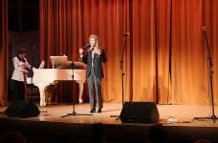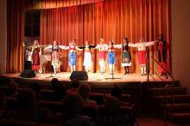

2/ Διευρύνοντας τη γεωγραφική ακτίνα των εστιών διάδοσης του ελληνικού πολιτισμού και της ελληνικής γλώσσας στα πλαίσια της ρωσικής πρωτεύουσας, το Σάββατο 3 Οκτωβρίου 2015 συμμετείχαμε με καλλιτεχνικό πρόγραμμα στις εορταστικές εκδηλώσεις των Κέντρων Κοινωνικής Στήριξης «Meschanskoye» και «Krasnoselskaya» (πρόκειται για κρατικά κέντρα, με εξαιρετική υποδομή, που φιλοξενούν πολιτιστικές εκδηλώσεις και δρομολογούν κοινωνικά προγράμματα για όλους τους ενδιαφερόμενους, προσιτά στο κοινό σε ανιδιοτελή βάση).

Στο Κέντρο Κοινωνικής Στήριξης «Meschanskoye» η διευθύντρια του Κ.Ε.Π. Δώρα Γιαννίτση προέβη σε παρουσίαση της δράσης και των προγραμμάτων του Κ.Ε.Π., δίνοντας έμφαση στην πνευματική εγγύτητα των δύο ομόδοξων λαών, Ελλήνων και Ρώσων, τους οποίους συνδέουν κοινές σελίδες ιστορίας, ενώ το Χορευτικό Συγκρότημα του Κ.Ε.Π., με επικεφαλής/καλλιτεχνική διευθύντρια την Τατιάνα Τσόρναγια παρουσίασε καλλιτεχνικό πρόγραμμα. Παράλληλα, η Χορωδία του Κ.Ε.Π., με επικεφαλής/καλλιτεχνική διευθύντρια την Όλγα Τάντσεβα, παρουσίασε καλλιτεχνικό πρόγραμμα στο Κέντρο Κοινωνικής Στήριξης «Krasnoselskaya», μεταφέροντας στο κοινό τους ήχους, τα χρώματα, τις μυρωδιές της ηλιόλουστης Ελλάδας.

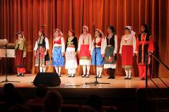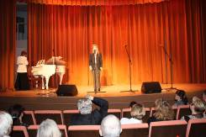

3/ В приложении направляется информация о Второй международной научной конференции о греческом языке, организованной Кафедрой новогреческой филологии Кубанского государственного университета (г. Краснодар).

Убедительная просьба ко всем желающим принять участие, связаться непосредственно с организаторами по нижеуказанным контактным данным:
greekdpt@mail.ru
007-861-2199561
ikakolyri@yahoo.com
007 918 6300328 και 007 952 8442917

3/ Επισυνάπτεται αναλυτική ενημέρωση σχετικά με το 2ο Διεθνές Επιστημονικό Συνέδριο για την ελληνική γλώσσα (20-23 Απριλίου 2016), που διοργανώνει η Έδρα Νέας Ελληνικής Φιλολογίας του Κρατικού Πανεπιστημίου Κουμπάν στο Κρασνοντάρ Ρωσίας. Σε περίπτωση ενδθιαφέροντος για συμμετοχή, δύνασθε να επικοινωνήσετε απευθείας στα κάτωθι στοιχεία των οργανωτών:
ΠΛΗΡΟΦΟΡΙΕΣ:
greekdpt@mail.ru
007-861-2199561
ikakolyri@yahoo.com
007 918 6300328 και 007 952 8442917

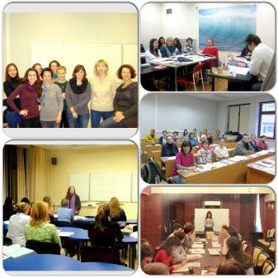
4/ Отрадно осознавать, что 3-ий год подряд все учащиеся-слушатели языковых курсов ГКЦ успешно сдают экзамен на получение сертификата знания греческого языка, выдаваемого Государственным Центром Греческого Языка (город Салоники). На специально малочисленных, по составу, группах интенсивного 2-месячной продолжительности, наши педагоги, носители новогреческого языка, готовят наших слушателей к успешной сдаче экзамена и получению сертификата. От всей души поздравляем наших преподавателей и наших слушателей за успех. Будем и дальше держать эту планку!

4/ Μας χαροποιεί ιδιαίτερα το γεγονός ότι για τρίτη (3^{η}) συνεχόμενη χρονιά οι σπουδαστές ελληνικής γλώσσας του Κέντρου Ελληνικού Πολιτισμού (Κ.Ε.Π.) περνούν με επιτυχία τις εξετάσεις της ελληνιμάθειας για το πιστοποητικό ελληνικής γλώσσας, που εκδίδεται απο το Κέντρο Ελληνικής Γλώσσας (με έδρα τη θεσσαλονίκη), ενώ οι εξετάσεις λαμβάνουν χώρα κάθε Μάιο στην Έδρα Βυζαντινής και νεοελληνικής Φιλολογίας της Φιλολογικής Σχολής του Κρατικού Πανεπιστημίου Μόσχας «Lomonosov». Σε ειδκά καταρτισμένα ολογομελή δίμηνα τμήματα εντατικής διδασκαλίας, οι σπουδαστές μας προετοιμάζονται, ώστε πετύχουν το βέλτιστο αποτέλεσμα.
Εκφράζουμε τα θερμά μας συγχαρητήρια στουςσπουδαστές και τους σκαπανείς-καθηγητές τους.

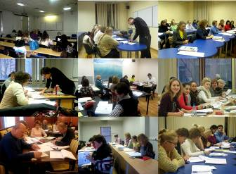

4/ Цикл лекций «Восточно-Христианская (греческая) письменность и литература»

В среду 30 сентября 2015 г., в Библиотеке истории русской философии и культуры «Дом А.Ф. Лосева», удачно стартовал новый академический сезон семнадцатью лекцией цикла, организованного Греческим культурным центром, «Восточно-Христианская (греческая) письменность и литература», на тему "Афон в период Османского владычества" , прочитанная Кандидатом исторических наук, Преподавателем Кафедры истории Церкви на Историческом факультете МГУ им. М.В. Ломоносова Афанасием Георгиевичем Зоитакисом.
Перед началом лекции сотрудник Библиотеки «Дом А.Ф.Лосева» представил литературу по данной теме, с которой можно ознакомиться, став читателем Библиотеки.
Курс лекций записывается на видео и выкладывается на сайте ГКЦ, в рубрике «Видеоархив» http://www.hecucenter.ru/gr/videoarc/

Прилагаются фотографии и материалы с мероприятия.

С уважением
Теодора Янници,
директор ГКЦ

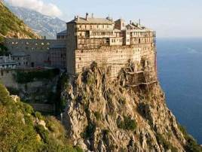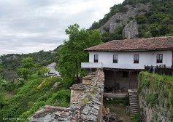

4/ Κύκλος διαλέξεων «Η ελληνική γλώσσα ως όχημα διάδοσης της χριστιανικής διδασκαλίας».

Στα πλαίσια κύκλου διαλέξεων, στη ρωσική, «Η ελληνική γλώσσα ως όχημα διάδοσης της χριστιανικής διδασκαλίας» που διοργανώνει το Κέντρο Ελληνικού Πολιτισμού (Κ.Ε.Π.), την Τετάρτη 30 Σεπτεμβρίου 2015 με επιτυχία πραγματοποιήθηκε στις εγκαταστάσεις της Βιβλιοθήκης Ιστορίας της Ρωσικής Φιλοσοφίας και Πολιτισμού «Οίκος του φιλοσόφου Α.Φ. Λόσεφ» η δέκατη έβδομη διάλεξη του κύκλου με θέμα «H Αθωνική Πολιτεία κατά την περίοδο της Οθωμανικής κυριαρχίας», την οποία παρέδωσε ο διδάκτωρ ιστορίας, καθηγητής στην Έδρα Ιστορίας της Εκκλησίας στην Ιστορική Σχολή του Κρατικού Πανεπιστημίου Μόσχας «Lomonosov», Αθανάσιος Ζωιτάκης, εγκαινιάζοντας, κατ΄αυτόν τον τρόπο, την καινούρια ακαδημαϊκή 2015-2016 χρονιά.
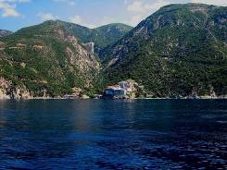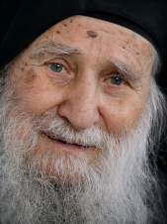

Στην αρχή της εκδήλωσης το κοινό είχε τη δυνατότητα να ενημερωθεί για σχετική με το θέμα της διάλεξης βιβλιογραφία, που βρίσκεται στη βιβλιοθήκη και είναι προσιτή σε κάθε ενδιαφερόμενο.

Ο κύκλος διαλέξεων μαγνητοσκοπείται και αναρτάται στο εδάφιο «Αρχείο βιντεοσκοπημένων εκδηλώσεων του Κ.Ε.Π.» του Δικτυακού μας Τόπου
http://www.hecucenter.ru/gr/videoarc/

Επισυνάπτονται φωτογραφίες και υλικό από τη διάλεξη.
Με εκτίμηση
Δώρα Γιαννίτση,
διευθύντρια Κ.Ε.Π.

